Deel 1 — Wat DDD is, en wanneer je het niet nodig hebt
Reader · Ductus-cursus Domain-Driven Design · niveau 1 (fundament) · deel 1 van 30
**Over deze cursus en het examen.** Deze cursus bereidt voor op de iSAQB Advanced Level-module *Domain-Driven Design*. Zij is uitdrukkelijk géén vervanging van een erkende iSAQB-training en levert op zichzelf geen certificaat op. De module levert credit points die meetellen voor CPSA-Advanced Level (CPSA-A); die credit points zijn alleen te verzilveren via een door iSAQB erkende trainingsprovider. Alle formuleringen, figuren en werkvormen in dit materiaal zijn van Ductus. Waar wij naar begrippen van Eric Evans en Vaughn Vernon verwijzen — de canonieke bronnen van Domain-Driven Design — doen wij dat in eigen woorden en met eigen voorbeelden; studeer voor de module altijd óók bij een erkende provider.

1.1 Waar dit deel over gaat
Dit is het eerste deel van niveau 1 en het legt de bodem: wat Domain-Driven Design (DDD) eigenlijk is, en — minstens zo belangrijk — wanneer je het beter kunt laten.
Aan het eind van dit deel kun je:
- in eigen woorden zeggen wat Domain-Driven Design is en welk probleem het oplost;
- uitleggen waarom DDD een investering is, geen standaardaanpak die overal loont;
- met de **complexiteitstoets** bepalen of een probleem of domeinonderdeel die investering rechtvaardigt;
- benoemen wat er misgaat als je DDD toepast waar het niet nodig is, en wat er misgaat als je het achterwege laat waar het wél nodig was.

1.2 De casus: Daans eerste week
Uit het casusdossier: het Nabestaandenloket-team wordt gevormd als eerste herstartproject na WGP 2.0. Daan Kuiper is net begonnen bij IT en Verandering.
Daan zit sinds drie dagen bij Meridiaan Pensioen. Op zijn tweede werkdag krijgt hij van Tijmen Oosterhuis, de product owner, een uitnodiging voor het Nabestaandenloket-team. Hij heeft de bestaande polisadministratie inmiddels doorgebladerd — een tabel DOSSIER, een tabel MUTATIE, een status-kolom met veertien mogelijke waarden — en denkt dat hij het beeld wel te pakken heeft.
"Ik heb ernaar gekeken," zegt Daan in de eerste teamsessie. "Iemand overlijdt, er komt een melding binnen, er wordt een uitkering berekend, die gaat naar de nabestaande. Dat is in de kern een CRUD-systeem: een formulier, een paar validaties, een uitbetaling. Ik kan een eerste versie in twee weken neerzetten."
Willemijn Brugman, twaalf jaar ervaring bij Nabestaandenzaken, kijkt hem aan. Ze zegt niets meteen. Tijmen wel.
"Dat is precies de zin die WGP 2.0 begon," zegt Tijmen. "Niet de zin zelf — die was anders — maar de beweging. Iemand die het probleem al kent voordat hij ernaar gevraagd heeft."
"Ik heb wel gekeken," zegt Daan.
"Naar de database," zegt Willemijn. "Niet naar het werk. Mag ik je iets vragen? Wat gebeurt er in jouw plan als er twee mensen zijn die allebei zeggen dat ze de partner waren?"
Stilte.
"Dat had ik niet meegenomen," zegt Daan.
"Dat gebeurt bij ons ongeveer eens per twee maanden," zegt Willemijn. "En het is niet de enige."
Dat is het beginpunt van dit deel. Niet elk onderdeel van het Nabestaandenloket is even complex, en niet elk onderdeel verdient dezelfde aanpak. Het team moet, voordat er één regel code geschreven wordt, vaststellen wáár de complexiteit zit die zwaar gereedschap rechtvaardigt — en waar dat gereedschap alleen maar in de weg zit.

1.3 Wat Domain-Driven Design is
Domain-Driven Design is een manier van software bouwen waarbij het domein — het vakgebied waarin het probleem zich afspeelt — leidend is voor het ontwerp, en waarbij dat ontwerp voortdurend wordt getoetst aan de mensen die het domein dagelijks uitoefenen.
Drie dingen aan die omschrijving verdienen aandacht.
"Het domein is leidend." Niet de database, niet het framework, niet de indeling van de bestaande code. Het domein — hier: hoe Meridiaan vaststelt wie recht heeft op partner- of wezenpensioen, en wat daarbij allemaal kan spelen — bepaalt hoe het model eruitziet. De techniek volgt, niet andersom.
"Voortdurend getoetst aan de mensen die het uitoefenen." DDD is geen eenmalige analysestap die daarna wordt "overgedragen aan de bouw". Het is een doorlopend gesprek tussen wie het domein kent (Willemijn) en wie het model bouwt (Daan), waarbij beide partijen dezelfde taal leren spreken — dat is precies waar deel 2 over gaat.
"Een manier van bouwen", niet een verplichting. DDD is geen keurmerk dat elk stukje software nodig heeft om goed te zijn. Het is gereedschap voor een specifiek probleem: domeinen waarin de complexiteit zit in de regels en uitzonderingen zelf, niet in de techniek eromheen. Dat brengt ons bij de kern van dit deel.

DDD is geen synoniem voor "goed ontworpen"
Een veelgemaakte vergissing — Daan maakt hem bijna, in omgekeerde richting, door aanvankelijk te denken dat DDD hier níet nodig is — is DDD zien als iets wat je toepast of niet toepast op een heel systeem. In werkelijkheid is DDD een gereedschapskist die je per onderdeel van een domein inzet, in de mate die dat onderdeel verdient. Sommige stukken van het Nabestaandenloket (het bijhouden van een adreswijziging, het opslaan van een geüpload document) zijn eenvoudig en verdienen geen rijk domeinmodel. Andere stukken (het vaststellen van recht op partnerpensioen bij samenloop van meerdere claims) zijn precies waar DDD zijn waarde bewijst.
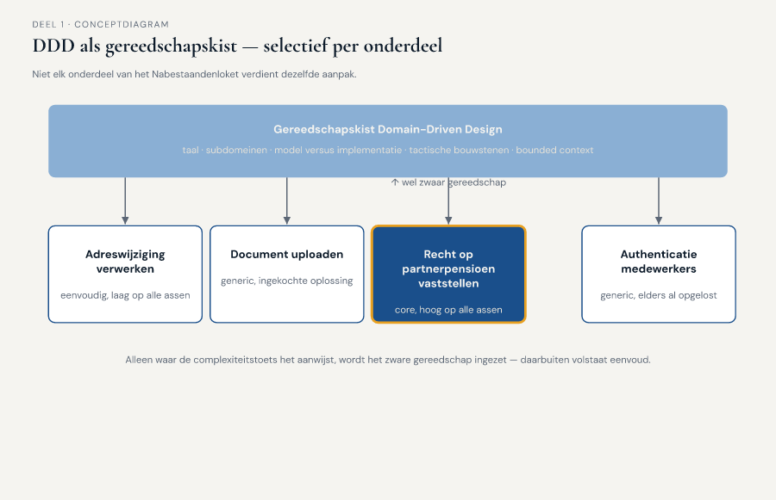
Figuur 1-1 — DDD als gereedschapskist die je selectief inzet, met het Nabestaandenloket als voorbeeld — welke onderdelen wel, welke niet

1.4 Waarom DDD een investering is, geen standaardaanpak
Domain-Driven Design kost iets voordat het iets oplevert. Het kost tijd van domeinexperts zoals Willemijn, die niet alleen hun werk doen maar ook uitleggen, corrigeren en meedenken over een model. Het kost tijd van het ontwikkelteam, dat niet meteen kan beginnen met bouwen maar eerst moet begrijpen. En het kost discipline om een gedeeld model levend te houden zolang het domein blijft veranderen — wat, zoals de Wet toekomst pensioenen laat zien, bij Meridiaan voortdurend het geval is.
Die investering is de moeite waard wanneer drie dingen tegelijk waar zijn:
- **Het domein is complex genoeg dat een simpel datamodel de werkelijkheid geweld aandoet.** Bij het Nabestaandenloket: de regels rond samenloop van claims, de uitzonderingen uit het casusdossier, de afhankelijkheid van omstandigheden die niet in een paar kolommen te vangen zijn.
- **De software leeft lang genoeg dat onderhoudbaarheid ertoe doet.** Een eenmalig hulpscript verdient geen domeinmodel; een kernproces dat jarenlang meegaat en regelmatig verandert wel.
- **Er is winst te behalen bij een gedeeld begrip tussen domein en techniek.** Als de mensen die het domein kennen en de mensen die de software bouwen elkaar toch al goed genoeg begrijpen zonder een expliciet gedeeld model — bijvoorbeeld bij een heel klein, stabiel, technisch onderdeel — is die winst kleiner.
Waar een van deze drie ontbreekt, is DDD in de volle vorm overkill. Dat is precies waarom het team in dit deel niet meteen naar de tactische bouwstenen springt (die komen vanaf deel 5), maar eerst vaststelt óf, en waar, die bouwstenen hun geld waard zijn.

Wat er misgaat in beide richtingen
DDD toepassen waar het niet nodig is levert een overgeorganiseerd, traag te bouwen stukje software op voor een probleem dat een eenvoudige tabel met een paar validaties prima had gekund. Bij Meridiaan is dit risico reëel: na WGP 2.0 is er een instinct ontstaan om "dit keer grondig" te werk te gaan, en dat instinct kan doorslaan naar overdrijving — precies het soort zwaar gereedschap inzetten op het adresveld waar niemand ooit een probleem mee had.
DDD achterwege laten waar het wél nodig is, is het patroon achter WGP 2.0 zelf. Daar ontstond geen rijk domeinmodel, maar een technisch datamodel waarin één woord — "mutatie" — alles moest dekken wat in werkelijkheid vijf of zes verschillende, elk met eigen regels omklede gebeurtenissen waren. Het resultaat: software die technisch klopte en toch niet aansloot op het werk.
De complexiteitstoets in dit deel is bedoeld om dat onderscheid vooraf te maken, in plaats van er twee jaar later — zoals bij WGP 2.0 — achter te komen.
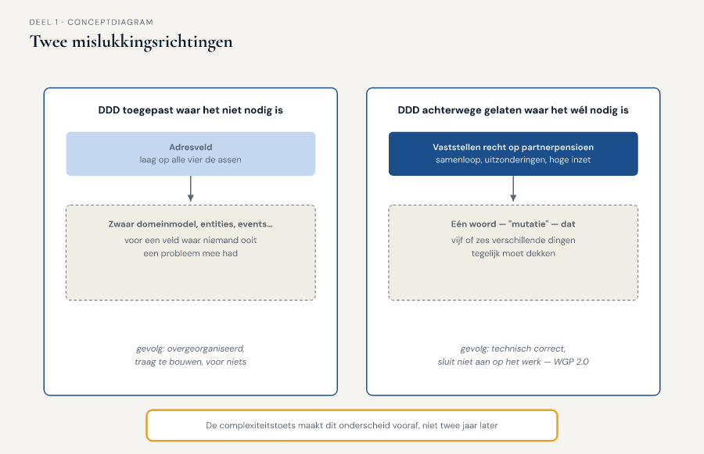
Figuur 1-2 — twee mislukkingsrichtingen naast elkaar — overdadig DDD op een eenvoudig onderdeel, en een te plat model op een complex onderdeel

1.5 De werkvorm: de complexiteitstoets
Het instrument van dit deel is de complexiteitstoets: een sjabloon waarmee je per onderdeel van een domein — niet per heel systeem — bepaalt of het de investering van Domain-Driven Design rechtvaardigt.

De vier assen
De toets scoort een domeinonderdeel op vier assen, elk op een schaal van laag naar hoog:
Domeincomplexiteit. Hoeveel regels, uitzonderingen en onderlinge afhankelijkheden kent dit onderdeel, gezien vanuit het vakgebied zelf — los van hoe het nu technisch is gebouwd? Bij het vaststellen van recht op partnerpensioen: hoog. Bij het bijwerken van een correspondentieadres: laag.
Technische complexiteit. Hoeveel technische lastigheid zit er los van het domein — integraties, prestatie-eisen, beveiliging? Dit is een andere as dan domeincomplexiteit, en het onderscheid is precies waarom je ze apart scoort: een technisch lastig probleem (bijvoorbeeld een real-time koppeling met het UWV) is niet automatisch een DDD-probleem, en een domeininhoudelijk lastig probleem hoeft niet technisch zwaar te zijn.
Levensduur en veranderfrequentie. Hoe lang blijft dit onderdeel in gebruik, en hoe vaak verandert de onderliggende regelgeving of het proces? Regels rond partnerpensioen veranderen mee met wetswijzigingen (denk aan de Wtp) en blijven decennialang relevant. Een eenmalige gegevensmigratie leeft een week.
Need for shared understanding. Hoeveel verschillende rollen moeten hetzelfde onderdeel begrijpen, en hoe kostbaar is een misverstand tussen hen? Bij de vaststelling van recht op partnerpensioen moeten Willemijn, Saïda (compliance) en de bouwer van de software het onderling eens zijn over wat een "partner" precies is — een misverstand daar leidt tot een verkeerde toekenning of afwijzing, met alle gevolgen van dien voor een nabestaande. Bij het bijwerken van een postcode is die behoefte aan gedeeld begrip vrijwel nihil.

Het invulblad
Voor een gekozen domeinonderdeel scoor je elke as met een korte onderbouwing (niet alleen een cijfer — een cijfer zonder reden is straks niet meer te herleiden), en tel je op waar de scores samenkomen:
- **Alle vier assen laag tot gemiddeld:** eenvoudig bouwen, geen rijk domeinmodel nodig. Investering in DDD levert hier weinig op.
- **Domeincomplexiteit en need for shared understanding hoog, ongeacht de andere twee:** dit is kernterrein voor DDD. Hoge technische complexiteit zonder hoge domeincomplexiteit wijst eerder naar een technisch architectuurvraagstuk dan naar een DDD-vraagstuk.
- **Gemengd beeld:** kijk apart naar levensduur. Een onderdeel dat kortlevend is, verdient zelden de volle investering, ook niet bij hoge domeincomplexiteit — tenzij het patroon zich later herhaalt in een langlevend onderdeel.
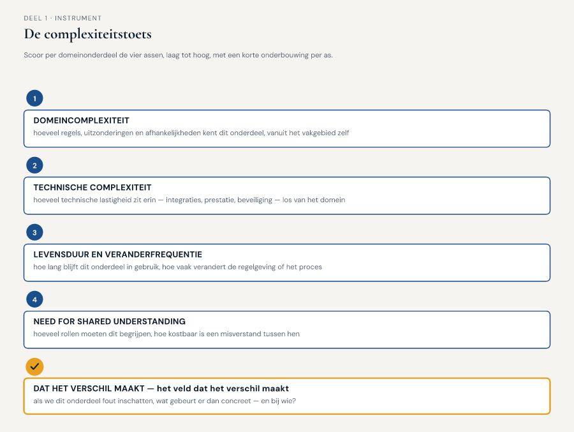
Figuur 1-3 — het invulblad van de complexiteitstoets met de vier assen en een voorbeeldscore voor "vaststellen recht op partnerpensioen" versus "adreswijziging verwerken"

Het veld dat het verschil maakt
Onder de vier assen staat een vijfde, afsluitend veld:
**Dat het verschil maakt: als we dit onderdeel fout inschatten, wat gebeurt er dan concreet — en bij wie?**
Dit veld dwingt je van een score naar een consequentie. "Domeincomplexiteit: hoog" is een oordeel; "als we dit plat modelleren, ziet niemand het verschil tussen een ex-partner met een oud, niet-afgehandeld verzoek en de huidige partner, en betalen we mogelijk aan de verkeerde persoon uit" is een inzicht waarmee je een beslissing kunt verdedigen — ook tegenover iemand die vraagt waarom dit onderdeel meer tijd krijgt dan een ander.
Vul dit veld altijd concreet in, met een naam of een rol erbij (wie merkt het als je dit onderdeel verkeerd inschat), niet met een algemene formulering als "risico op fouten".

1.6 Terug naar de casus
Aan het eind van de eerste sessie past het team de complexiteitstoets toe op twee onderdelen van het Nabestaandenloket: het vaststellen van recht op partnerpensioen bij mogelijke samenloop van claims, en het bijhouden van het correspondentieadres van een nabestaande tijdens de afhandeling.
Voor het eerste onderdeel scoort de groep alle vier de assen hoog tot gemiddeld-hoog, met bij "need for shared understanding" een aantekening van Saïda: "Als Willemijn en de software er niet hetzelfde onder verstaan, ontdekken we dat pas als een nabestaande bezwaar maakt — en dan is het te laat om het rustig uit te zoeken." Voor het tweede onderdeel scoort de groep alle assen laag. Rutger, aanvankelijk sceptisch over "weer een sjabloon", merkt na afloop op: "Dit is het eerste instrument dat me vertelt waar ik júist niet te veel tijd in moet stoppen. Dat had ik bij WGP 2.0 wel willen hebben."
Daan trekt zijn conclusie uit de sessie: zijn tweewekenplan klopte voor het adresonderdeel, en klopte niet voor het onderdeel waar Willemijn hem als eerste op wees. Dat onderscheid — niet "DDD overal" of "DDD nergens", maar DDD daar waar de complexiteitstoets het aanwijst — is het fundament waarop de rest van niveau 1 voortbouwt.
Vooruit naar deel 2. Het onderdeel dat de toets als complex aanwijst — het vaststellen van recht op partnerpensioen — bevat een probleem dat nog niet is opgelost: Willemijn, Saïda en Daan gebruiken hetzelfde woord, "dossier", voor drie verschillende dingen. Voordat het team ook maar één bouwsteen kan kiezen, moet die taal eerst scherp worden. Dat is het onderwerp van deel 2.

